公民與社會發展科

主題1：「一國兩制」下的香港
學生版

前備知識
學生在基礎教育學習階段，應已具備以下相關的學習經歷：
- 簡略認識香港的政治和社會的發展歷史和現況
- 了解《中華人民共和國憲法》與《中華人民共和國香港特別行政區基本法》對香港居民的重要性和香港特別行政區法律的根源
- 初步認識香港居民的身份、《基本法》訂明的香港居民的基本權利和義務

課題：「一國兩制」的內涵和實踐

香港居民的基本權利和義務

(甲)：香港居民的定義

資料一：《基本法》第二十四條
香港特別行政區居民，簡稱香港居民，包括永久性居民和非永久性居民。
香港特別行政區永久性居民為：
- 在香港特別行政區成立以前或以後在香港出生的中國公民；
- 在香港特別行政區成立以前或以後在香港通常居住連續七年以上的中國公民；
- *第(一)、(二)兩項所列居民在香港以外所生的中國籍子女；
- 在香港特別行政區成立以前或以後持有效旅行證件進入香港、在香港通常居住連續七年以上並以香港為永久居住地的非中國籍的人；
- 在香港特別行政區成立以前或以後第(四)項所列居民在香港所生的未滿二十一周歲的子女；
- 第(一)至(五)項所列居民以外在香港特別行政區成立以前只在香港有居留權的人。
以上居民在香港特別行政區享有居留權和有資格依照香港特別行政區法律取得載明其居留權的永久性居民身份證。
香港特別行政區非永久性居民為：有資格依照香港特別行政區法律取得香港居民身份證，但沒有居留權的人。

*參閱《全國人民代表大會常務委員會關於〈中華人民共和國香港特別行政區基本法〉第二十二條第四款和第二十四條第二款第(三)項的解釋》(1999年6月26日第九屆全國人民代表大會常務委員會第十次會議通過)(見《基本法》文件十五)

- 香港居民的身份類別
長期以來，香港是一處中外人士薈萃的地方。《基本法》根據香港的情況，於第三章對香港居民的含義作了清晰的規定。
根據資料一《基本法》第二十四條條文，從下面選取適當的字幅配對相關的身份類別。

香港永久性居民  a. b.  c. d. | 香港非永久性居民  e.
* 第(一)、(二)兩項所列居民在香港以外所生的中國籍子女
在香港通常居住連續七年以上的中國公民
有資格依照香港特別行政區法律取得香港居民身份證，但沒有居留權的人

在香港出生的中國公民
持有效旅行證件進入香港、在香港通常居住連續七年以上並以香港為永久居住地的非中國籍的人
* 香港特別行政區永久性居民為：
(一) 在香港特別行政區成立以前或以後在香港出生的中國公民
(二) 在香港特別行政區成立以前或以後在香港通常居住連續七年以上的中國公民

(乙) 居民的基本權利和義務

所謂權利，是指法律容許公民行使的權利及享有的自由。《基本法》賦予香港居民所享有的基本權利，大部分在《基本法》的第三章列明，而其他章節也作了一些規定。
香港特區居民可以享有的基本權利和自由是很廣泛的。根據《基本法》，香港特區居民在政治、社會、經濟及人身方面的自由均依法受到保護。

資料二： 短片「權利與義務」

以下一段短片是由基本法推廣督導委員會委員李浩然博士講解《基本法》怎樣保障和規範了大家的權利和義務。

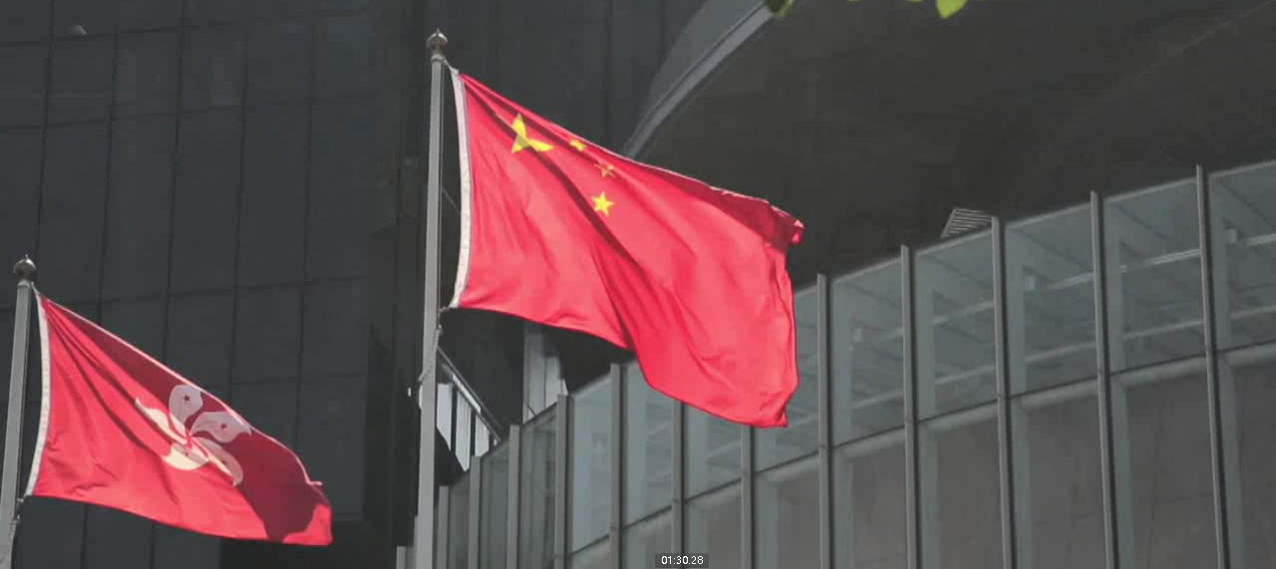
https://ls.edb.hkedcity.net/tc/image/self_learning_platform/hkcrd/v06.mp4
影片長約3分鐘

資料三：香港居民的基本權利和義務
《基本法》第三章由第二十四條至四十二條，訂明了香港居民的基本權利和義務；此外，在其他章節也有述及與權利和義務相關的內容。以下為相關的條文內容及大致分類：

《基本法》 | 條文內容
關於法律及司法方面
第二十五條 | 香港居民在法律面前一律平等。
第三十五條 | 香港居民有權得到秘密法律諮詢、向法院提起訴訟、選擇律師及時保護自己的合法權益或在法庭上為其代理和獲得司法補救。  香港居民有權對行政部門和行政人員的行為向法院提起訴訟。
關於選舉權和被選舉權方面
第二十六條 | 香港特別行政區永久性居民依法享有選舉權和被選舉權。
關於表達意見的權利和自由方面
第二十七條 | 香港居民享有言論、新聞、出版的自由，結社、集會、遊行、示威的自由，組織和參加工會、罷工的權利和自由。
關於個人方面
第二十八條 | 香港居民的人身自由不受侵犯。  香港居民不受任意或非法逮捕、拘留、監禁。禁止任意或非法搜查居民的身體、剝奪或限制居民的人身自由。禁止對居民施行酷刑、任意或非法剝奪居民的生命。
第二十九條 | 香港居民的住宅和其他房屋不受侵犯。禁止任意或非法搜查、侵入居民的住宅和其他房屋。
第三十條 | 香港居民的通訊自由和通訊秘密受法律的保護。除因公共安全和追查刑事犯罪的需要，由有關機關依照法律程序對通訊進行檢查外，任何部門或個人不得以任何理由侵犯居民的通訊自由和通訊秘密。
第三十一條 | 香港居民有在香港特別行政區境內遷徙的自由，有移居其他國家和地區的自由。香港居民有旅行和出入境的自由。有效旅行證件的持有人，除非受到法律制止，可自由離開香港特別行政區，無需特別批准。
第三十三條 | 香港居民有選擇職業的自由。

《基本法》 | 條文內容
關於信仰方面
第三十二條 | 香港居民有信仰的自由。  香港居民有宗教信仰的自由，有公開傳教和舉行、參加宗教活動的自由。
關於財產權方面
第六條 | 香港特別行政區依法保護私有財產權。
第一百零五條 | 香港特別行政區依法保護私人和法人財產的取得、使用、處置和繼承的權利，以及依法徵用私人和法人財產時被徵用財產的所有人得到補償的權利。  徵用財產的補償應相當於該財產當時的實際價值，可自由兌換，不得無故遲延支付。  企業所有權和外來投資均受法律保護。
關於社會福利和婚姻自由方面
第三十六條 | 香港居民有依法享受社會福利的權利。勞工的福利待遇和退休保障受法律保護。
第三十七條 | 香港居民的婚姻自由和自願生育的權利受法律保護。
關於教育和文化方面
第三十四條 | 香港居民有進行學術研究、文學藝術創作和其他文化活動的自由。
第一百三十六條 | 香港特別行政區政府在原有教育制度的基礎上，自行制定有關教育的發展和改進的政策，包括教育體制和管理、教學語言、經費分配、考試制度、學位制度和承認學歷等政策。  社會團體和私人可依法在香港特別行政區興辦各種教育事業。
第一百三十七條 | 各類院校均可保留其自主性並享有學術自由，可繼續從香港特別行政區以外招聘教職員和選用教材。宗教組織所辦的學校可繼續提供宗教教育，包括開設宗教課程。  學生享有選擇院校和在香港特別行政區以外求學的自由。

《基本法》 | 條文內容
關於香港特別行政區法律保障的其他權利和自由
第四條 | 香港特別行政區依法保障香港特別行政區居民和其他人的權利和自由。
第三十八條 | 香港居民享有香港特別行政區法律保障的其他權利和自由。
第三十九條 | 《公民權利和政治權利國際公約》、《經濟、社會與文化權利的國際公約》和國際勞工公約適用於香港的有關規定繼續有效，通過香港特別行政區的法律予以實施。  香港居民享有的權利和自由，除依法規定外不得限制，此種限制不得與本條第一款規定抵觸。
第四十條 | “新界”原居民的合法傳統權益受香港特別行政區的保護。

《基本法》 | 條文內容及其重要性
第四十二條 | 香港居民和在香港的其他人有遵守香港特別行政區實行的法律的義務。
- 第四十二條的重要性：指出香港居民和在香港的其他人有遵守法律的義務。
- 法律是人們的行為規範，當各人都遵守法律，便可以維持公共秩序，這是維護社會穩定不可少的義務。

2. 參考資料二及三有關香港居民的基本權利和義務的條文內容和大致分類，從下面選取適當的字幅配對相關的欄目。

遵守法律  香港居民的基本權利和義務  個人基本  福利及婚姻  法律及司法  文化及宗教 | F
A
 | G
B
C
 | H
D
E | I  J

遵守交通規則
人身及通訊自由
遷徙和出入境自由
保護私有財產
享有社會福利
結婚和生育自由
法律諮詢權
宗教信仰自由
學術研究自由
繳納稅款待

(丙) 平衡權利和義務

《基本法》第三章列明了香港居民的基本權利和義務，我們在行使權利及享受各種自由的同時，也要留意尊重別人的權利與自由，並須顧及社會的整體利益等規限。

《基本法》第四十二條指出香港居民和在香港的其他人有遵守法律的義務。法律是人們的行為規範，當各人都遵守法律，便可以維持公共秩序，這是維護社會穩定不可少的義務。

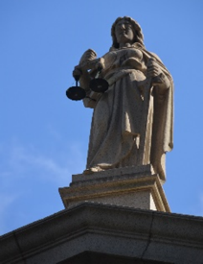
終審法院非常任法官陳兆愷法官指出，
- 法治建基於尊重法律和他人權利
- 任何人除非有法律根據，否則不可以作出構成法律過失或會影響他人人身自由的行為
- 要達致的目的：保持社會和平安定及個人安全和財物受保障

資料四：權利的規限
權利規限  的合法目的*1 | 相關事例
 | 資料來源 | 事件內容
為維護國家安全或公共安寧、公共秩序，而須先獲不反對通知書 | 節錄自終審法院 上訴2005年第1-2號 梁國雄、馮家強、盧偉明 對 香港特別行政區【判案書中譯本】 (2005年7月8日*2 | 與世界上許多其他地方一樣，香港的行人道上經常熙來攘往，道路交通也經常十分繁忙。救護車和消防車等車輛，均會受到交通擠塞影響。行使集會、遊行和示威自由的方式不但要和平，而且不應對公路上的自由通行構成不能忍受的干擾或危害公眾安全；在此前提下，警方作出合理的安排將促進而非阻礙人們行使上述自由。而假如警方能在事前接獲合理的通知，這當然會大大增強其作出有關安排的能力。
為保障他人權利自由而以執行刑事法限制暴力行爲 | 節錄自終審法院首席法官馬道立2020年法律年度開啟典禮演辭(2020年1月13日) *3 | 因此，法律對權利的行使有明確限制。例如享用或堅持個人權利……不能成為損害他人人身安全或財產，或使用暴力的藉口。有關的限制從我們的刑事法可見一斑。法院在案件的情況有需要時，會全面及合適地執行此等刑事法。
為保障他人名譽而限制誹謗他人的言論 | 節錄自終審法院首席法官馬道立2020年法律年度開啟典禮演辭(2020年1月13日) *3 | 言論自由（《人權法案》稱為意見和發表的自由）的條文清楚說明相關的權利附有特別的責任及義務。因此，有必要時可對此等權利的行使予以規限，例如為了尊重他人的權利和名譽的緣故。和平集會的權利在得到確認的同時，也與言論自由一樣受到限制。結社自由亦然。
為維持公共衞生，而限制市民聚集 | 節錄自香港特別行政區政府新聞公報《預防及控制疾病（禁止羣組聚集）規例》 (2020年3月28日) *4 | 減少社交接觸是延遲本港2019冠狀病毒病傳播的關鍵。政府於2020年3月28日]將會刊登憲報，訂立《預防及控制疾病（禁止羣組聚集）規例》，以果斷和嚴厲的措施應對2019冠狀病毒病疫情。這規例賦權食物及衞生局局長，為預防、抵禦、阻延或以其他方式控制指明疾病的個案或傳播，禁止在指明期間於公眾地方進行多於4人的羣組聚集。
參考資料：
- *1《憲法》和《基本法》海報資源套，「《憲法》和《基本法》教育」網頁
- *2 梁國雄、馮家強、盧偉明 對 香港特別行政區判案書 （第135段），2005年7月8日，節錄自司法機構網站，https://legalref.judiciary.hk/lrs/common/ju/ju_frame.jsp?DIS=90445
- *3 終審法院首席法官二零二零年法律年度開啟典禮演辭，政府新聞公報，2020年1月13日，https://www.info.gov.hk/gia/general/202001/13/P2020011300621.htm
- *4《預防及控制疾病（禁止羣組聚集）規例》，政府新聞公報，2020年3月28日，https://www.info.gov.hk/gia/general/202003/28/P2020032800716.htm

- 我們在行使權利及享受各種自由的同時，亦附有尊重他人甚或整體社會權利的責任。參考資料四有關權利規限的不同合法目的，從下面選取適當的字幅配對相關的欄目。
c
限聚令
限制誹謗他人的言論
限制暴力行為
集會遊行須先獲不反對通知書
a

d
權利規限的
合法目的

b
e

尊重他人權利或名譽
維護國家安全及公共安寧

維護公共秩序
維持公共衞生
保障他人權利自由
合法目的

小結
《基本法》第三章居民的基本權利和義務中賦予了香港居民享有廣泛的基本權利，同時第四十二條亦有強調香港居民和在香港的其他人有遵守香港特別行政區實行的法律的義務。因此，如法律對權利的行使有明確限制，我們在享用權利的同時，也必須履行義務。

參考資料：
- 《中華人民共和國香港特別行政區基本法》
- 「《憲法》和《基本法》教育」網頁。香港：教育局。
- 課程發展處個人、社會及人文教育組（2017）。《綜合運用共通能力資源冊（初中）》。香港：教育局。

